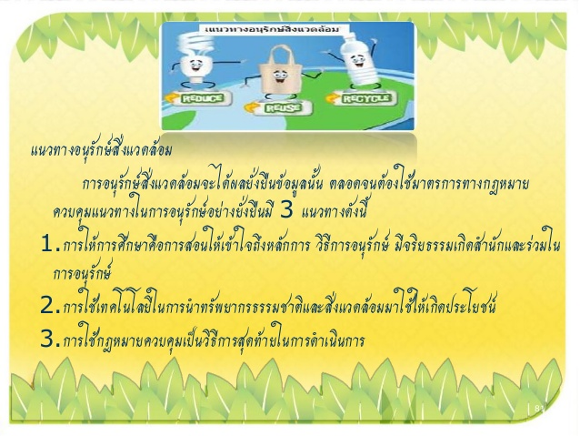

**สิ่งแวดล้อม**  หมายถึง สิ่งต่างๆ ที่อยู่รอบตัวเรา ทั้งสิ่งที่มีชีวิต สิ่งไม่มีชีวิต เห็นได้ด้วยตาเปล่า และไม่สามารถเห็นได้ด้วยตาเปล่า รวมทั้งสิ่งที่เกิดขึ้นโดยธรรมชาติ และสิ่งที่มนุษย์เป็นผู้สร้างขึ้น หรืออาจจะกล่าวได้ว่า สิ่งแวดล้อมจะประกอบด้วยทรัพยากรธรรมชาติ และทรัพยากรที่มนุษย์สร้างขึ้นในช่วงเวลาหนึ่ง เพื่อสนองความต้องการของมนุษย์นั่นเอง

**ทรัพยากรธรรมชาติ** หมายถึง สิ่งต่างๆ (สิ่งแวดล้อม) ที่เกิดขึ้นเองตามธรรมชาติ และมนุษย์สามารถนำมาใช้ประโยชน์ได้ เช่น บรรยากาศ ดิน น้ำ ป่าไม้ ทุ่งหญ้า สัตว์ป่า แร่ธาตุ พลังงาน และกำลังแรงงานมนุษย์ เป็นต้น

**การอนุรัก์ทรัพยากรธรรมชาติและสิ่งแวดล้อม**

*โดย*

*องค์การบริหารส่วนตำบลสะเอะ*

*อำเภอ กรงปินัง จังหวัดยะลา*



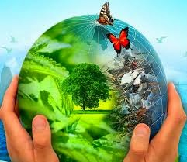

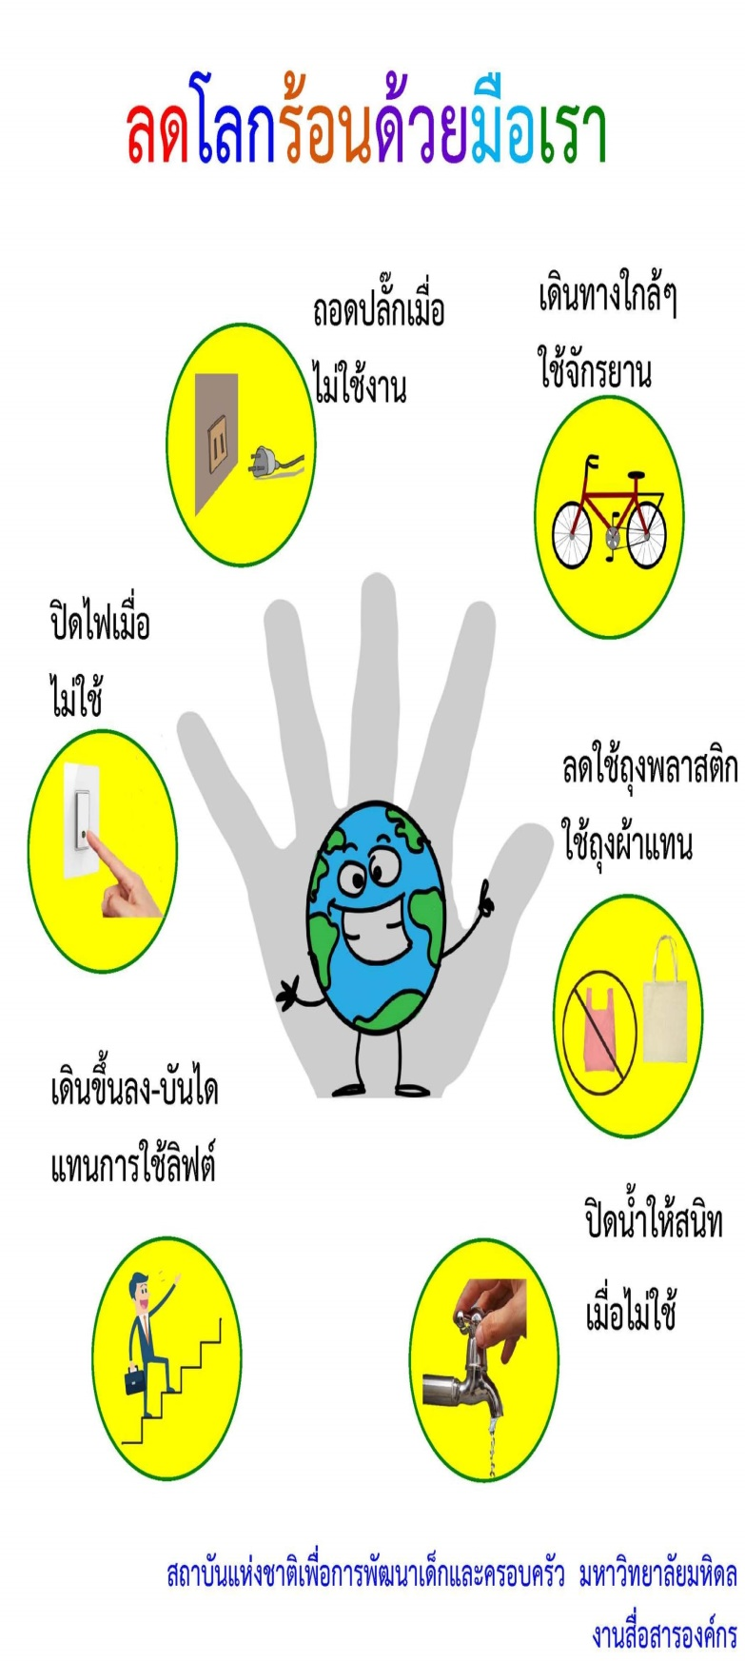

**10 วิธิที่เริ่มต้นจากตัวเรา**

1. รักษารถยนต์ ด้วยการเปลี่ยนไส้กรอง ไส้กรองอากาศที่สกปรกจะทำให้การไหลของอากาศที่สะอาดทำได้น้อยลง มีผลต่อการเผาไหม้ของเครื่องยนต์ด้วย

2. ควรใช้ผ้าแทนการใช้กระดาษทิชชู

3. ใช้ถุงผ้าแทนการใช้ถุงพลาสติก

4. ทิ้งขยะเป็นที่เป็นทาง ควรทิ้งขยะให้ลงถังขยะ

5. ช่วยกันปลูกต้นไม้ เพื่อเพิ่มพื้นที่สีเขียวให้มากขึ้น

6. ไม่บุกรุกพื้นที่ป่า

7. ไม่เปิดน้ำ และไฟฟ้าทิ้งไว้โดยไร้ประโยชน์

8. ไม่ทิ้งน้ำเสียลงแม่น้ำลำคลอง

9. ควรทานอาหารให้หมดจาน

10. ไม่ควรเผาขยะหรือเศษไ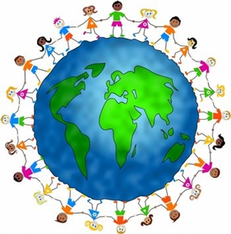ม้,เศษหญ้า

**ความสำคัญของทรัพยากรธรรมชาติและสิ่งแวดล้อมที่มีต่อมนุษย์** 

ทรัพยากรธรรมชาติมีความสำคัญต่อการดำรงชีพของมนุษย์มาก  มนุษย์ใช้ประโยชน์  
ทรัพยากรธรรมชาติในด้านต่าง ๆ กัน ดังนี้   
1)  การดำรงชีพโดยตรง  มนุษย์ใช้ทรัพยากรธรรมชาติเป็นปัจจัยพื้นฐาน  ได้แก่  อาหาร เครื่องนุ่งห่ม  ยารักษาโรค  ที่อยู่อาศัย   
2)  เป็นวัตถุดิบในการผลิตเพื่อพัฒนาเศรษฐกิจ  มนุษย์ใช้ทรัพยากรธรรมชาติเป็นพื้นฐาน  
ทางเศรษฐกิจ  เช่น  แร่ธาตุ  น้ำมัน  เป็นต้น   
3)  ทำหน้าที่รองรับของเสียจากกิจกรรมต่าง ๆ ของมนุษย์  เช่น  แม่น้ำเป็นที่ระบายน้ำเสีย  
จากบ้านเรือน  ดินรองรับการทิ้งขยะ  เป็นต้น   
4)  เป็นปัจจัยสำคัญในการรักษาสมดุลธรรมชาติ  เนื่องจากมนุษย์เองก็เป็นสิ่งมีชีวิตในระบบสิ่งแวดล้อมที่มีความสัมพันธ์อย่างใกล้ชิดกับธรรมชาติ  ถ้าสิ่งเหล่านี้ถูกทำลายย่อมมีผลถึง  
มนุษย์ด้วย   
5)  ทรัพยากรธรรมชาติและสิ่งแวดล้อม  เป็นพื้นฐานวัฒนธรรมในสังคมมนุษย์

